Vetvlerësimi
Vetvlerësimi është një strategji e rëndësishme për Vlerësimin për Nxënie-VpN, ngase nxënësi mund ta vlerësoj veten, pra mund të vlerësoj njohuritë e tij momentale, lëshimet dhe gabimet gjatë të nxënit. Gjithashtu nxënësi krijon ide se si mund ta ndihmoj veten, në çka duhet të fokusohet më shumë, çka duhet të bëjë për ta përmirësuar veten,etj.
Në klasën time, në orën e Gjuhës shqipe kam realizuar stratëgjinë e vetvlerësimit duke përdorur teknikën për vetvlerëim, Ngjyrat e semaforit .
Fillimisht nxënësve u kam sqaruar çka është vetvlerësimi dhe si realizohet teknika Ngjyrat e semaforit. Nxënësit nuk kanë pasur vështirësi dhe e kanë kuptuar menjëherë, madje u është dukur shumë atraktive.
Njësia mësimore e kësaj ore ishte tregimi “Vjeshta e artë”.
Qëllimi i kësaj ore ishte që nxënësit të fitojnë njohuri për stinën e vjeshtës. Gjithashtu bashkë me nxënësit i caktuam edhe kriteret e suksesit.
Në këtë orë mësimore kam përdorur teknikat: Stuhi mendimesh, DRTA(Lexim i drejtuar) dhe teknika e vetvlerësimit Ngjyrat e semaforit.
Tregimin “Vjeshta e artë” e kam ndarë në tri pjesë. Një nxënës ka lexuar pjesën e parë, ndërsa nxënësit tjerë e kanë përcjellur leximin e tij. Pas leximit të kësaj pjese,i kam pyetur nxënësit a e kanë kuptuar tregimin. Ata përmes ngjyrave të semaforit kanë vlerësuar veten dhe kanë ngritur ngjyrën e caktuar. Nxënësit që kanë ngritur ngjyrën e verdhë dhe të kuqe, kanë treguar se cka nuk kanë kuptuar, ku kanë vështirësi dhe janë ndihmuar nga unë dhe shoku që kanë pasur afër. Pastaj kam parashtruar disa pyetje për pjesën e parë të leximit, ku nxënësit janë përgjigjur mjaft mirë. Kështu ka vazhduar ora edhe me pjesën e dytë dhe të tretë të tregimit.
Kjo orë mësimore është realizuar me sukses dhe mund të them se strategjia e vetvlerësimit ka pas një rol të rëndësishëm sepse ka bërë që nxënësit të vlerësojnë dhe analizojnë punën e tyre dhe të kërkojnë mbështetje kur kishin veshtirësi në të kuptuarit e njësisë mësimore. Gjithashtu ata mundoheshin ta përmirësonin veten, duke u kthyer te pjesa e tregimit për ta rikujtuar dhe për ta kuptuar më mirë.
Vetëvlerësimi si një strategji e rëndësishme e Vpn-së, bëri që kjo orë mësimore të realizohet me sukses dhe të ketë shumë efekt te nxënësit, sepse ata mësuan se si ta vlerësojnë punën e tyre, mësuan të kërkojnë mbështetje kur hasin në vështirësi dhe probleme gjatë punës së tyre, të mos hezitojnë për t’u shprehur kur kanë vështirësi dhe të përpiqen të gjejnë ide dhe mënyra për ta përmirësuar veten.
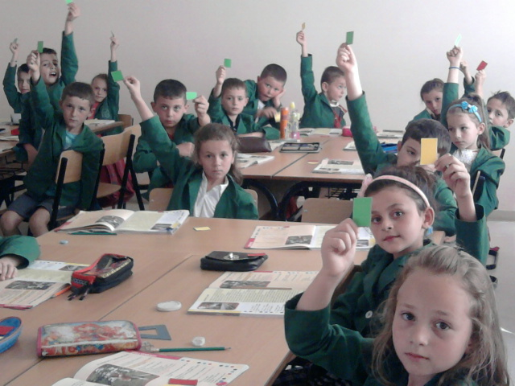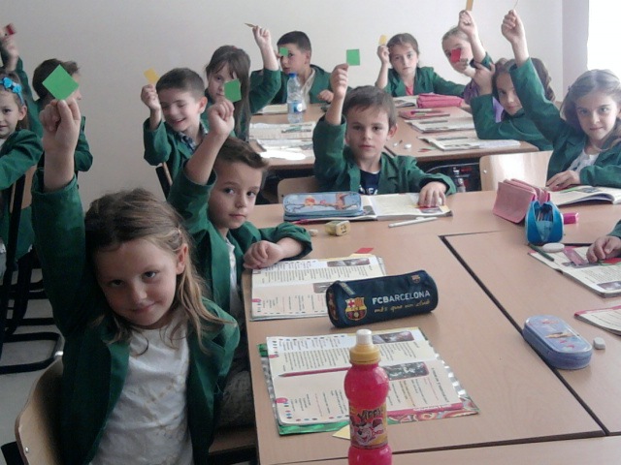
Klasa: II/1. Mësuasja: Mirjeta Hetemi
Sh.F.M.U. “ E Gjelbër”, Prishtinë

